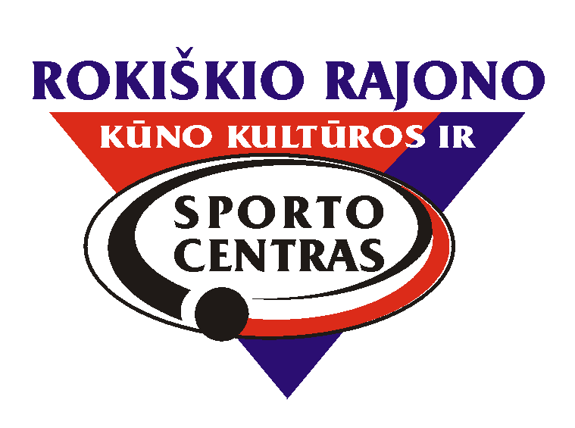

ROKIŠKIO RAJONĄ GARSINO 2017 M. :

Vardas, pavardė | Sporto šaka | Pasiekimai | Trenerio vardas, pavardė
Gitana Kasparavičiūtė | Sambo | Pasaulio jaunių sambo čempionato II vietos laimėtoja, Lietuvos jaunių žaidynių ir sambo pirmenybių nugalėtoja | Gita Čečienė
Vaiga Čečytė | Sambo-dziudo | Pasaulio ir Europos jaunių sambo čempionatų III vietos laimėtoja, Lietuvos dziudo ir sambo jaunimo čempionatų nugalėtoja | Gita Čečienė
Edvinas Deksnys | Šaudymas | Lietuvis jaunimo rinktinės narys, jaunimo rekordininkas | Giedrius Kublickas
Domantas Černius | Šaudymas | Lietuvos vaikų komandinio čempionato nugalėtojas | Giedrius Kublickas
Lukas Valiulis | Šaudymas | Lietuvos jaunučių komandinio čempionato III vietos laimėtojas | Giedrius Kublickas
Dominykas Kublickas | Šaudymas | Lietuvos jaunučių asmeninio čempionato nugalėtojas, komandinio čempionato prizininkas | Giedrius Kublickas
Rokas Motuzas | Šaudymas | Lietuvos vaikų asmeninio čempionato III vietos laimėtojas | Giedrius Kublickas
Rokas Dovydėnas | Šaudymas | Lietuvos vaikų komandinio čempionato nugalėtojas, Lietuvos vaikų ir jaunučių asmeninio čempionato II vietos laimėtojas | Giedrius Kublickas
Emilija Trumpaitė | Dziudo | Lietuvos jaunių sporto žaidynių III vietos laimėtoja | Gita Čečienė
Karolis Matulis | Sambo | Lietuvos jaunių pirmenybių III vietos laimėtojas | Gita Čečienė
Justas Bieliūnas | Sambo | Lietuvos jaunių pirmenybių III vietos laimėtojas | Gita Čečienė
Eglė Kundrotaitė | Šaudymas | Lietuvos jaunių sporto žaidynių kvalifikacinių varžybų II vietos laimėtoja | Giedrius Kublickas
Dominykas Bobulis | Lengvoji atletika | Lietuvos jaunių žiemos pirmenybių III vietos laimėtojas | Rimantas Šinkūnas
Tautvydas Mikalkėnas | Lengvoji atletika | Lietuvos jaunių sporto žaidynių III vietos, Lietuvos jaunių pirmenybių II vietos laimėtojas | Rimantas Šinkūnas
Luka Rinkevičiūtė | Lengvoji atletika | Lietuvos jaunučių pirmenybių I vietos laimėtoja | Rimantas Šinkūnas
Domantas Kviliūnas | Lengvoji atletika | Lietuvos vaikų pirmenybių III vietos laimėtojas | Rimantas Šinkūnas
Paulina Stuglytė | Lengvoji atletika | Lietuvos vaikų pirmenybių I vietos laimėtoja | Rimantas Šinkūnas
Dominykas Banys | Lengvoji atletika | Lietuvos vaikų pirmenybių III vietos laimėtojas | Rimantas Šinkūnas
Airidas Banys | Lengvoji atletika | Lietuvos jaunimo pirmenybių II vietos laimėtojas, žiemos pirmenybių nugalėtojas | Rimantas Šinkūnas
Ignas Naulis | Lengvoji atletika | Lietuvos jaunimo pirmenybių III vietos laimėtojas | Rimantas Šinkūnas
Einius Trumpa | Lengvoji atletika | Lietuvos mokyklų žaidynių I vietos laimėtojas, Lietuvos jaunių pirmenybių prizininkas | Valentas Čereška
Ronaldas Žiogas | Lengvoji atletika | Lietuvos vaikų pirmenybių II vietos laimėtojas | Valentas Čereška
Gabrielė Šapranauskaitė | Lengvoji atletika | Lietuvos jaunimo pirmenybių II vietos laimėtoja | Valentas Čereška
Ugnė Butėnaitė | Lengvoji atletika | Lietuvos jaunių žaidynių nugalėtoja, Lietuvos jaunių čempionato nugalėtoja | Valentas Čereška
Gabija Gasiūnaitė | Lengvoji atletika | Lietuvos jaunių pirmenybių III vietos laimėtoja | Valentas Čereška
Neda Butkytė | Lengvoji atletika | Lietuvos vaikų pirmenybių I vietos laimėtoja | Valentas Čereška
Atas Baliuka | Sunkioji atletika | Lietuvos jaunių pirmenybių III vietos laimėtojas | Ivanas Aleksiejus
Renatas Gorbunovas | Sunkioji atletika | Lietuvos jaunių pirmenybių I vietos laimėtojas | Ivanas Aleksiejus
Airingas Jasaitis | Sunkioji atletika | Lietuvos jaunių pirmenybių I vietos laimėtojas | Ivanas Aleksiejus
Aivaras Žukauskas | Sunkioji atletika | Lietuvos atskirų veiksmų čempionato III vietos, Lietuvos jaunių pirmenybių II vietos laimėtojas | Ivanas Aleksiejus
Laurynas Streikus | Lengvoji atletika | Lietuvos jaunimo pirmenybių III vietos laimėtojas, Lietuvos mokyklų žaidynių I vietos laimėtojas | Valentas Čereška
Donatas Varnas | Lengvoji atletika | Lietuvos jaunimo pirmenybių III vietos laimėtojas | Valentas Čereška
Agnė Ruzgutė | Lengvoji atletika | Lietuvos jaunių pirmenybių II vietos laimėtoja | Rimantas Šinkūnas
Sonata Rudytė | Lengvoji atletika | Lietuvos jaunių žaidynių II vietos laimėtoja, jaunių pirmenybių nugalėtoja | Rimantas Šinkūnas
Airūnė Šutaitė | Lengvoji atletika | Lietuvos vaikų pirmenybių II vietos laimėtoja | Rimantas Šinkūnas
Arnas Semėnas | Sambo | Lietuvos jaunių žaidynių III vietos laimėtojas | Gita Čečienė
Monika Kairytė | Sambo | Lietuvos moksleivių (vaikų) pirmenybių III vietos laimėtojas | Gita Čečienė
Dominyka Jančiūraitė | Lengvoji atletika | Lietuvos jaunučių pirmenybių III vietos laimėtoja | Valentas Čereška
Kornelija Blažytė | Lengvoji atletika | Lietuvos jaunučių pirmenybių I vietos laimėtojas | Valentas Čereška
Rugilė Mikalajūnaitė | Lengvoji atletika | Lietuvos vaikų pirmenybių III vietos laimėtoja | Valentas Čereška
Edvinas Zviedris | Lengvoji atletika | Lietuvos jaunimo pirmenybių III vietos laimėtojas, Lietuvos mokyklų žaidynių I vietos laimėtojas | Valentas Čereška
Tautvydas Teišerskis | Lengvoji atletika | Lietuvos mokyklų žaidynių I vietos laimėtojas | Valentas Čereška
Ugnė Kolosovaitė | Sambo | Lietuvos jaunių sporto žaidynių II vietos laimėtoja | Gita Čečienė
Monika Kairytė | Sambo | Lietuvos mokinių pirmenybių III vietos laimėtoja | Gita Čečienė
Kamilė Rakickaitė | Dziudo | Lietuvos mokinių pirmenybių III vietos laimėtoja | Gita Čečienė
Egidija Danytė | Dziudo | Lietuvos moksleivių pirmenybių III laimėtoja | Gita Čečienė
Gabija Pivoriūnaitė | Sunkioji atletika | Lietuvos jaunių žaidynių II vietos laimėtoja | Ivanas Aleksiejus
Deimantė Žukauskaitė | Sunkioji atletika | Lietuvos jaunių žaidynių II vietos laimėtoja | Ivanas Aleksiejus
Irmantė Vilimaitė | Sunkioji atletika | Lietuvos moterų čempionato II vietos laimėtoja | Ivanas Aleksiejus
Eurika Čelkytė | Sambo | Lietuvos jaunių sporto žaidynių II vietos laimėtoja | Gita Čečienė
Mija Jurkštaitė | Sambo | Lietuvos jaunių sporto žaidynių II vietos laimėtoja | Gita Čečienė
Emilija Kairytė | Sambo | Lietuvos jaunių sporto žaidynių III vietos laimėtoja | Gita Čečienė
Lukas Gylys | Sambo | Lietuvos moksleivių pirmenybių I vietos laimėtojas | Gita Čečienė
Onutė Petkevičiūtė | Sambo | Lietuvos moksleivių pirmenybių I vietos laimėtoja, dziudo pirmenybių III vietos laimėtoja | Gita Čečienė
